**Лабораторная работа №17**

**ИСПОЛЬЗОВАНИЕ ПОЛЬЗОВАТЕЛЬСКИХ ФУНКЦИЙ И ХРАНИМЫХ ПРОЦЕДУР.**

1. Создать функцию, получающую на вход даты отправки и доставки и возвращает разницу между ними в днях, а также слова «OK», «NOTICE», «WARNING», соответственно, если разница в днях составляет менее десяти, от десяти до тридцати и более тридцати дней.

Листинг 1.1 – Создание функции

CREATE FUNCTION READ_DURATTION_AND_STATUS

(

@start_date DATE,

@finish_date DATE

)

RETURNS NVARCHAR(150)

WITH SCHEMABINDING

AS

BEGIN

DECLARE @days INT;

DECLARE @msg NVARCHAR(150);

SET @days = DATEDIFF(day, @start_date, @finish_date);

SET @msg =

(

CASE

WHEN (@days < 10) THEN 'OK'

WHEN (@days >= 10) AND (@days <= 30) THEN 'NOTICE'

WHEN (@days > 30) THEN 'WARNING'

END

);

RETURN CONCAT(@days, @msg);

END

Листинг 1.2 – Вывод информации

SELECT

o.o_id,

o.o_date,

o.o_date_finish,

dbo.READ_DURATTION_AND_STATUS(o.o_date, o.o_date_finish) AS rdns

FROM orders o

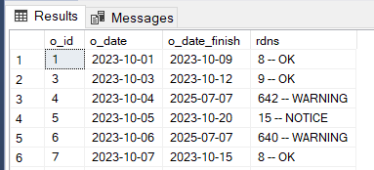

Рис. 1 – Вывод информации

1. Создать функцию, возвращающую список свободных значений автоинкрементируемых первичных ключей в указанной таблице. Свободными считаются значения первичного ключа, которые отсутствуют в таблице, и при этом меньше максимального используемого значения. Например, если в таблице есть первичные ключи 1, 3, 8, то свободными считаются 2, 4, 5, 6, 7.

Листинг 2 – Создание функции и вывод результата

USE SUPIR;

GO

CREATE FUNCTION GET_FREE_KEYS_IN_CUSTOMERS()

RETURNS VARCHAR(max)

AS

BEGIN

DECLARE @start_value INT;

DECLARE @stop_value INT;

DECLARE @free_keys_string VARCHAR(max);

--

DECLARE free_keys_cursor CURSOR LOCAL FAST_FORWARD FOR

SELECT start, stop

FROM

(

--

SELECT

min_t.c_id + 1 AS start, -- Начало

(

SELECT MIN(c_id) -1

FROM customers x

WHERE x.c_id > min_t.c_id

) AS stop -- конец

FROM customers min_t

UNION

--

SELECT

1 AS start, -- начало

(

SELECT MIN(c_id) - 1

FROM customers x

WHERE c_id > 0

) AS stop --конец

) AS data

WHERE stop >= start

ORDER BY start, stop;

--

OPEN free_keys_cursor;

--

FETCH NEXT FROM free_keys_cursor INTO @start_value, @stop_value;

--

WHILE @@FETCH_STATUS = 0

BEGIN

--

WHILE @start_value <= @stop_value

BEGIN

--

SET @free_keys_string = CONCAT(@free_keys_string, @start_value, ',');

--

SET @start_value = @start_value + 1;

END;

--

FETCH NEXT FROM free_keys_cursor INTO @start_value, @stop_value;

END;

--

CLOSE free_keys_cursor;

--

DEALLOCATE free_keys_cursor;

--

RETURN LEFT(@free_keys_string, LEN(@free_keys_string) - 1);

END

GO

SELECT dbo.GET_FREE_KEYS_IN_CUSTOMERS() AS FREE_KEYS

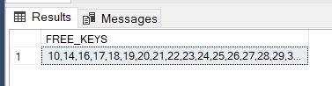

Рис. 2 – Вывод информации

1. Создать функцию, автоматизирующую проверку условий задачи 3 из 16 лабораторной работы. Функция должна возвращать значение 1, если все условия выполнены или -1, -2, -3, если хотя бы одно условие нарушено, при этом модуль числа соответствует номеру условия:
2. Дата начала доставки не может находиться в будущем;
3. Дата конца доставки не может находиться в прошлом;
4. Дата конца доставки не может быть меньше даты начала доставки;

Листинг 3 – Создание функции и вывод результата

USE SUPIR;

GO

CREATE FUNCTION CHECK_ORDERS_DATES(

@o_date DATE,

@o_date_finish DATE,

@o_status CHAR(1))

RETURNS INT

WITH SCHEMABINDING

AS

BEGIN

DECLARE @result INT = 1;

--

IF (@o_date > CONVERT(date, GETDATE()))

BEGIN

SET @result = -1;

END;

IF ((@o_date_finish > CONVERT(date, GETDATE())) AND (@o_status != 'N'))

BEGIN

SET @result = -2;

END;

IF(@o_date > @o_date_finish)

BEGIN

SET @result = -3;

END;

RETURN @result;

END;

GO

SELECT dbo.CHECK_ORDERS_DATES('2025-01-01', '2026-01-01', 'Y');

SELECT dbo.CHECK_ORDERS_DATES('2025-01-01', '2026-01-01', 'N');

SELECT dbo.CHECK_ORDERS_DATES('2026-01-01', '2027-01-01', 'Y');

SELECT dbo.CHECK_ORDERS_DATES('2026-01-01', '2027-01-01', 'N');

SELECT dbo.CHECK_ORDERS_DATES('2024-01-01', '2022-01-01', 'Y');

SELECT dbo.CHECK_ORDERS_DATES('2024-01-01', '2022-01-01', 'N');

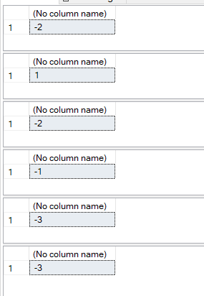

Рис. 3 – Вывод информации

1. Создать хранимую процедуру, формирующую список представлений, триггеров и внешних ключей для указанной таблицы.

Листинг 4 – Создание процедуры и вывод результата

USE SUPIR;

GO

CREATE PROCEDURE SHOW_TABLE_OBJECTS

(@table_name NVARCHAR(150))

WITH EXECUtE AS OWNER

AS

DECLARE @query_text NVARCHAR(1000) = '';

SET @query_text =

'

SELECT

''foreign_key'' AS object_type,

constraint_name AS object_name

FROM information_schema.table_constraints

WHERE

table_catalog = DB_NAME() AND

table_name = ''_FP_TABLE_NAME_PLACEHOLDER_'' AND

constraint_type = ''FOREIGN KEY''

UNION

SELECT

''trigger'' AS object_type,

name AS object_name

FROM sys.triggers

WHERE OBJECT_NAME(parent_id) = ''_FP_TABLE_NAME_PLACEHOLDER_''

UNION

SELECT

''view'' AS object_type,

table_name AS object_name

FROM information_schema.views

WHERE

table_catalog = DB_NAME() AND

view_definition LIKE ''%_FP_TABLE_NAME_PLACEHOLDER_%''

';

SET @query_text = REPLACE(@query_text, '_FP_TABLE_NAME_PLACEHOLDER_', @table_name);

EXECUTE sp_executesql @query_text

GO

EXECUTE SHOW_TABLE_OBJECTS 'orders'

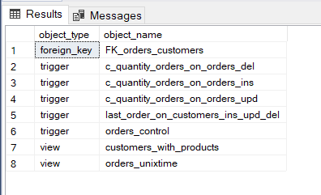

Рис. 4 – Вывод информации

1. Создать хранимую процедуру, автоматически создающую и наполняющую данными агрегирующую таблицу tables_rc, содержащую информацию о количестве записей во всех таблицах базы данных в формате: имя таблицы, количество записей.

Листинг 5 – Создание процедуры и вывод результата

USE SUPIR;

GO

CREATE PROCEDURE CACHE_TABELS_RC

AS

BEGIN

DECLARE @table_name NVARCHAR(200);

DECLARE @table_rows INT;

DECLARE @query_text NVARCHAR(2000);

--

DECLARE tables_cursor CURSOR LOCAL FAST_FORWARD FOR

SELECT name

FROM sys.tables;

IF NOT EXISTS

(

SELECT name

FROM sys.tables

WHERE name = 'tables_rc'

)

BEGIN

CREATE TABLE tables_rc

(

table_name VARCHAR(200),

rows_count INT

);

END;

--

TRUNCATE TABLE tables_rc;

OPEN tables_cursor;

FETCH NEXT FROM tables_cursor INTO @table_name;

--

WHILE @@FETCH_STATUS = 0

BEGIN

SET @query_text = CONCAT('SELECT @cnt = COUNT(1) FROM [', @table_name, ']');

EXECUTE sp_executesql @query_text, N'@cnt INT OUT', @table_rows OUTPUT;

INSERT INTO tables_rc (table_name, rows_count)

VALUES (@table_name, @table_rows);

--

FETCH NEXT FROM tables_cursor INTO @table_name;

END;

CLOSE tables_cursor;

DEALLOCATE Tables_cursor;

END

GO

EXECUTE CACHE_TABELS_RC

SELECT * FROM tables_rc

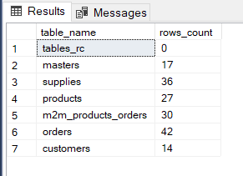

Рис. 5 – Вывод информации